**Кикило Магдалена Асипова (Kikiłowna Magdalena Ahapa)**

16 июня 1810 г – крещение (НИАБ 136-13-894, лист 77об, №22/1810-р (ориг)).

**НИАБ 136-13-894:** Лист 77об. **Метрическая запись №22/1810-р (ориг).**

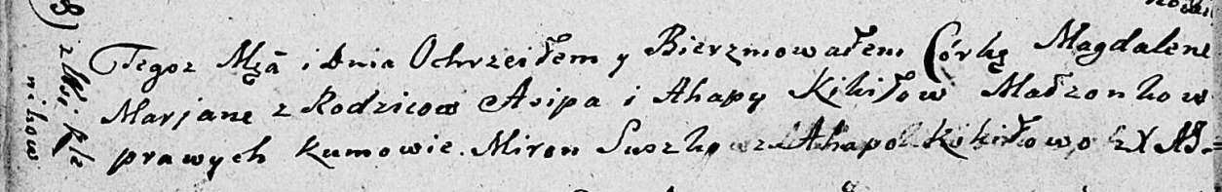

Дедиловичская Покровская церковь. 16 июня 1810 года. Метрическая запись о крещении.

Kikiłowna Magdalena Marjana – дочь родителей из деревни Клинники.

Kikiło Asip – отец.

Kikiłowa Ahapa – мать.

Suszko Miron – кум.

Kikiłowa Ahapa – кума.

Jazgunowicz Antoni – ксёндз.